Kultúra

Nemzeti himnuszuk: Amhrán na bhFiann –A katona dala
Eredeti címe: Amhrán na bhFiann
Szerzője: Peadar Kearney
Zeneszerzője: Kearney és Patrick Heeney
Keletkezésének dátuma: 1907
Eredeti szövege: http://www.irishroots.org/aoh/anthem.htm
Meghallgatható: http://www.irishroots.org/aoh/anthem.htm

Linkek: http://www.irishroots.org/aoh/anthem.htm
http://hu.wikipedia.org/wiki/%C3%8Dr_himnusz

Nemzeti ünnepeik:
<minimum kettőt rövid leírással és elérhetőséggel adj meg>
1.
Ünnep megnevezése: Szent Patrik napja
Milyen dátumhoz köthető: március 17.
Ünnep rövid leírása:
Szent Patrik ünnepnapján mindenki ír, aki teheti, lóhere-csokrot visel a gomblyukában, vagy ha azt nem, hát legalább zöld ruhadarabot ölt.
A turista talán hallott valamit arról, hogy Szt. Patrik volt az, aki - állítólag - kiüldözte a kígyókat az ír szigetről. Miatta lett a lóhere az írek jelképe, mivel a lóhere, az ún. shamrock segítségével magyarázta el a pogány íreknek a Szentháromság mibenlétét.

Link: http://64.233.183.104/search?q=cache:Xzqh2kYrtKYJ:www.rumpf.hu/SztPatrik.html+%C3%8Drorsz%C3%A1g+hagyom%C3%A1nyok&hl=hu&lr=lang_hu&inlang=pl

2.
Ünnep megnevezése: Ír karácsony
Milyen dátumhoz köthető: december 13-26.
Ünnep rövid leírása:
Az ünnep december 13-án kezdődik, ez a 13 nap a Little Christmas (Kis Karácsony). Az írek karácsonya hagyományosan ötvözi az ír katolikus szokásokat, a kelta pogány valamint az anglikán protestáns hagyományokat. Az írek lakásaikat az ünnep közeledtével gondosan feldíszítik. Az ablakba örökzöldekkel ékesített gyertyákat állítanak, általában hármat. A gyertyák a szent családnak mutatják az utat az éjszakában, a hármas szám pedig a szentháromságra (atya, fiú, szentlélek ) utal.
A gyerekek nagy izgalommal forgatják az adventi naptárakat, a felnőttek pedig szorgosan készülődnek a karácsonyi vacsorára. Fenyőfát az írek is állítanak, annál is inkább mert a téli napéjegyenlőség alkalmával szakrális szerepet játszó örökzöldeket a kelták terjesztették el. A gyerekeknek Írországban is Christmas Father hozza az ajándékot karácsony éjjelén a zoknijukba. Az írek katolikus szokás szerint éjféli misére is mennek.
Érdekes szokás, hogy indulás előtt egy pohár whiskeyt vagy tejet készítenek ki a Télapónak és egy csokor sárgarépát a rénszarvasoknak.
A karácsonyi vacsora előkészületei már hetekkel az ünnep előtt elkezdődnek, hiszen a hagyományos fűszeres-mazsolás karácsonyi desszert, a Plum Pudding, valamint a zsírral összekevert és konyakkal leöntött mazsolát, almát, mandulát és cukrozott narancshéjat tartalmazó Mince-Pie ízeinek összeéréséhez hetekre van szükség. A vacsora másik tradicionális eleme a mind hidegen, mind melegen tálalható Spiced Beef, amely szintén többnapos pácolást igényel a főzése és préselése előtt. Az ünnepi vacsora olyan szokásos angolszász ételekkel egészül ki, mint a pulyka, a sonka és az áfonyaszósz.
Az ír asszonyok a család minden tagjának három ánizsos süteményt készítenek, egyet karácsonyra, egyet Újév napjára, egyet pedig a tizenkettedik éjszakára, amely a téli napéjegyenlőséget követő tizenkettedik éjszaka. A karácsony esti étkezést követően a családok tejet és kenyeret helyeznek el a ház előtt, és nyitva hagyják az ajtót a vendégszeretetük jelképeként.
Dec. 25-én István napján (St. Stephen's Day) aztán kezdetét veszik a nagy utcai népünnepélyek. Ilyenkor az emberek, főleg a fiatalok maskarába öltöznek, és különféle tradicionális szereplőkkel vidám jeleneteket adnak elő.

Link: http://www.imac.hu/~zoli/irishfeet/unnep/h_karacsony.html

Népszokásaik:
Szent Patrik napján mindenki ír, aki teheti, lóhere-csokrot visel a gomblyukában, vagy ha azt nem, hát legalább zöld ruhadarabot ölt.

Az írek már december 13-án kezdik az ünneplést, ezt nevezik Little Christmas-nek, azaz Kis Karácsonynak, majd 25-én gyertyákat állítanak az ablakokba, feldíszítik a karácsonyfát, whiskyt készítenek a Télapónak, a rénszarvasainak pedig répát. Majd kibontják az ajándékokat és úgy 2-3 óra körül ülnek asztalhoz, hogy elfogyasszák az ünnepi ebédet.
Menjünk tovább, lássuk például Ausztriát. A bécsi utcákon karácsonyi zene szól, a főtereken óriási karácsonyfákat állítanak. Azt hiszem, az itteni karácsony nagyon hasonlít a miénkhez. December 16-tól megkezdődik a Bécsi Szimfonikusok karácsonyi koncertsorozata. Egyébként ebben az országban is 24-én este ünnepelnek, s amíg a szülők a fát díszítik, addig a nagyszülők elviszik a gyerekeket.

A gyerekek zsákot raknak ki a Mikulásnak, hogy abba tegye az ajándékokat. És hogy az öregúr se maradjon éhes, az asztalon rétest és egy üveg sört hagynak a számára.

Link: http://64.233.183.104/search?q=cache:Xzqh2kYrtKYJ:www.rumpf.hu/SztPatrik.html+%C3%8Drorsz%C3%A1g+hagyom%C3%A1nyok&hl=hu&lr=lang_hu&inlang=pl

http://www.sulinet.hu/tart/cikk/ea/0/11126/1

http://64.233.183.104/search?q=cache:uAdmjRq_qmIJ:www.kengyel.hu/futarkaracsony/karacsony.html+%C3%8Drorsz%C3%A1g+n%C3%A9pszok%C3%A1s&hl=hu&lr=lang_hu&inlang=pl

Jellegzetes öltözékeik:

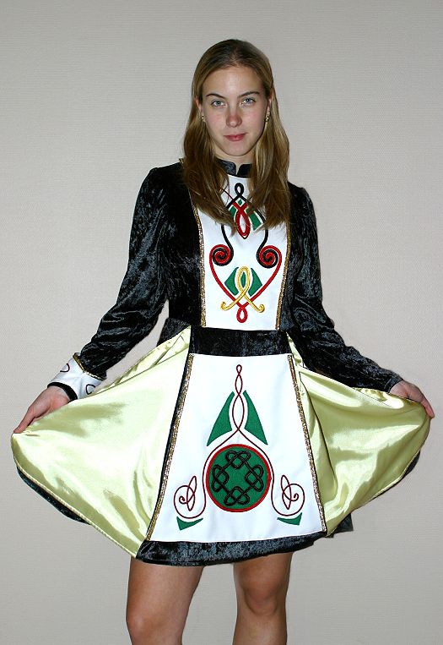

Link: http://www.jelmezek.hu/jelmez/images/3707.jpg

Főbb, jelentősebb kulturális eseményeik:
Rengeteg különböző esemény és fesztivál zajlik országszerte. Februárban van a Dublini Nemzetközi Film Fesztivál. Húsvét után kezdődik északon a felvonulások és ünnepségek időszaka. Júniusban Listowelben az Írók Hete irodalmi fesztivál, Belfastban Jazz és Blues Fesztivál kerül megrendezésre. Augusztus a lóversenyek hónapja például Dublinban és Traleeben. E hónap első hétvégéjén rendezik meg a rockfesztivált is Thurlesben. Szeptemberben Corkban részt vehetünk a Film Fesztiválon. Októberben Színházi Fesztivált tartanak Dublinban, Novemberben pedig Wexfordban Opera Fesztivált. A Karácsony inkább családi ünnep.

Link: http://www.abagro.hu/index.php?op=orszagok_reszletes&id=33

Művészet

Híres festők:
<minimum kettőt adj meg>
1.
Neve: Jim Fitzpatrik
Született:
Meghalt: Máig élő
Rövid életrajz: Egy ír művész, az ír és kelta népművészetet is beépíti műveibe. Egyik leghíresebb műve Che Guevera, (két színű, ikonszerű kép) amit 1968-ban készített egy Alberto Korda kép alapján.

Link az életrajzához: http://en.wikipedia.org/wiki/Jim_Fitzpatrick_(artist)

Főbb, ismertebb művei: <minimum kettőt adj meg>

a.) Che Guevara
b.) Hódítások könyve
Link a műveiről: http://en.wikipedia.org/wiki/Jim_Fitzpatrick_(artist)
http://index.hu/x?c0_007=http://index.hu/gal?dir=0410/kult/motoros/

Képek a műveiről:

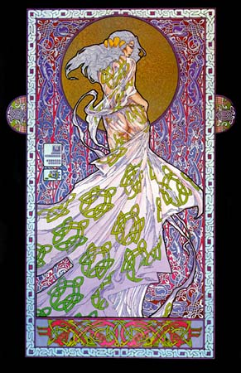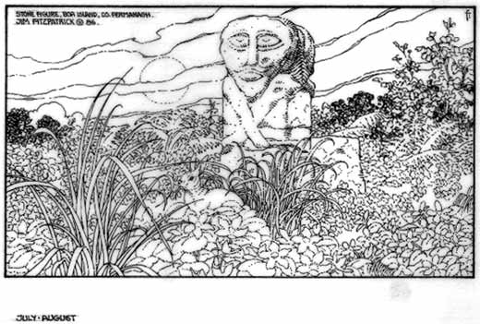

Link a képekhez:
http://www.jimfitzpatrick.ie/images/celtia/emer.jpg
http://www.jimfitzpatrick.ie/gallery/sc-boaisland.html

2.
Neve: Stanhope Alexander Forbes
Született: 1857
Meghalt: 1947
Rövid életrajz: (1857-1947) November 18-án született Dublinban. Az apja vasútmenedzser, az anyja Francia.Juliette Forbes volt rá nagy hatással. Már gyermekkorában is érdekelte a festés. Művészetet tanult Lambeth School of Art and the RA Schools-ban. Az RA-ban állították ki 1978. 1980-ig tanult Párizsban. Henry La Thangue lett a barátja a következő évben. Street In Brittany-t saját nevén festette. The Health of the Bride-t eladta Henry Tatenek 600 fontért 1989-ben. Létrehoztak egy egyesületet a Passmore Edwards Gallery-ért, (ekkor már ewlyn Art Gallery-nek hívták) feleségével és néhány más művésszel 1995-ben. Ők nyitooták meg a Newlyn School of Painting-et 1899-ben. 1912-ben Elizabeth meghalt, halála után néhány evele,karcolatok és pasztellek maradtak. A fia Alec a frontvonalon halt meg.

Link az életrajzához:
http://www.jssgallery.org/Other_Artists/Forbes_Stanhope_Alexander/Stanhope_Alexander_Forbes.htm

Főbb, ismertebb művei: <minimum kettőt adj meg>

a.) The Health of the Bride
b.) A Street In Brittany
Link a műveiről: http://www.jssgallery.org/Other_Artists/Forbes_Stanhope_Alexander/Stanhope_Alexander_Forbes.htm

Képek a műveiről: 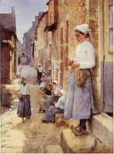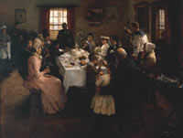

Link a képekhez:
http://www.jssgallery.org/Other_Artists/Forbes_Stanhope_Alexander/Stanhope_Alexander_Forbes.htm
http://www.jssgallery.org/Other_Artists/Forbes_Stanhope_Alexander/Stanhope_Alexander_Forbes.htm

Híres szobrászok:
<minimum kettőt adj meg>
1.
Neve: James McKenna
Született: 1933
Meghalt: 2000
Rövid életrajz: Irish Sculptor, JAMES McKENNA (1933 - 2000)
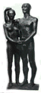  Couple at Ballyrahan Cross, 1798  bronze, 1969 | Arising out of this, he was awarded a Macaulay Scholarship to Italy. During the 1960's he continued to exhibit with the Independent Artists. Besides exhibiting annually at the GM Hopkins Summer School since its inception in 1987. James's sculpture was included in Exhibitions in Kilmainham Jail. His Warriors of Banba created a sensation exhibited in Dublin Castle Upper Yard in September 1999.  McKenna's "Famine Family" was first exhibited at Hopkins XI (July 1998) and stunned our visitors. It is eight feet high, made of 4000 years old black oak and has now been installed in the grounds of Athy Hospital - itself a refuge for famine victims of the 1840s. | 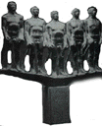  Coic Condli Fir, Easter 1916,  bronze, 1966
James McKenna, Dramatist
In the late '60s and '70s, James McKenna campaigned vigourously, with his colleagues for a democratisation of the Arts Council. Some of his work appeared in Project Arts Centre shows. With his Rising Ground Dram

Link az életrajzához: http://www.gerardmanleyhopkins.org/sculptor/
http://www.gerardmanleyhopkins.org/sculptor/renaissance.html
http://www.gerardmanleyhopkins.org/sculptor/dramatist.html

Főbb, ismertebb művei: <minimum kettőt adj meg>

a.) Self-portrait,1998
b.) Oisin Caught in a Time Warp
Link a műveiről: http://www.iol.ie/~hopkins/images/s_p.gif
http://www.iol.ie/~hopkins/images/oisin.gif

Képek a műveiről:

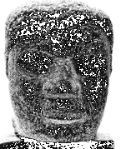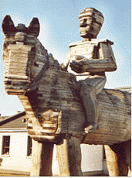

Link a képekhez:
http://www.iol.ie/~hopkins/images/s_p.gif
http://www.iol.ie/~hopkins/images/oisin.gif

2.
Neve: Oliver Sheppard
Született: 1895
Meghalt: 1941
Rövid életrajz: A distinguished, but not very prolific, sculptor and teacher at the College of Art, his best known work is undoubtedly the statue of Cuchullain, the mythical Irish ancient hero who continued to fight on against his enemies while tied, gravely wounded, to a tree. This is in the GPO in Dublin.
This work was not originally commissioned as a memorial to the Dublin 1916 Rising, indeed it dates from 1911/12, but the relevance of the theme of unyielding struggle, led to adoption for this purpose in 1936 and the work is now placed in the General Post Office in O'Connell Street in Dublin to commemorate the 1916 Rising. The GPO was the headquarters of the insurgents and was destroyed, as was much of O'Connell Street, in the fighting.
This work below, in plaster from a private collection, is typical of his rather lyrical art nouveau style with influences by Rodin.
Link az életrajzához: http://www.geocities.com/Paris/Salon/6941/sheppard.htm?200525
http://www.four-courts-press.ie/cgi/bookshow.cgi?file=sheppard.xml

Főbb, ismertebb művei: <minimum kettőt adj meg>

a.) Aida
b.) Cuchalinn
Link a műveiről: http://www.crawfordartgallery.com/images/Sculpture/OSheppard.jpg
http://www.cast.ie/images/works/large/cuch/cuch4.jpg

Képek a műveiről:

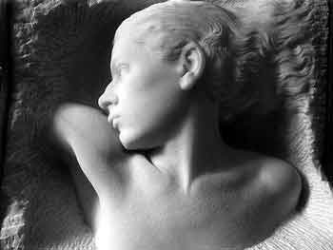
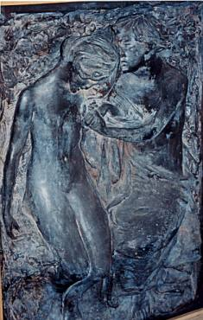

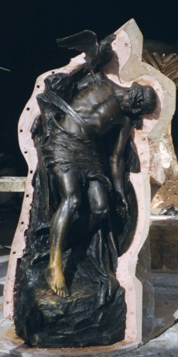

Link a képekhez:
http://www.geocities.com/Paris/Salon/6941/sheppard2.jpg
http://www.crawfordartgallery.com/images/Sculpture/OSheppard.jpg
http://www.cast.ie/images/works/large/cuch/cuch4.jpg

Főbb, ismertebb képzőművészeti múzeumok, kiállítások, galériák, arborétumok:
<minimum hármat adj meg>
1.
Neve: Irish Museum of Modern Art
Elérhetőségei
Címe: Irish Museum of Modern Art
Royal Hospital
Military Road
Kilmainham
Dublin 8
Ireland
Telephone: +353-1-612 9900
Fax: +353-1-612 9999
Email: info@imma.ie
Web: www.modernart.ie www.imma.ie
Mikor látogatható:
Nyitva tartás: Tuesday - Saturday: 10.00am - 5.30pm→ csütörtök-szombat: de. 10 – du. 17.30
except Wednesday: 10.30am - 5.30pm → szerda de. 10.30 – du. 17.30
Sunday and Bank Holidays: 12noon - 5.30pm → vasárnap és bank szüneti napokon: 12 – du. 17. 30
Mondays, Good Friday and 24 – 26 December Closed → hétfő és péntek, valamint dec. 24-26. zárva
2.
Neve: National Gallery of Ireland
Elérhetőségei
National Gallery of Ireland,
Merrion Square West,
Dublin 2
Tel. +353-1-661 5133
Fax. +353 1 661 5372
EMAIL info@ngi.ie
WEB www.nationalgallery.ie
Mikor látogatható:
- Monday to Saturday 9.30am-5.30pm → hétfő – szombat de. 9.30-du. 17.30
Thursday 9.30am-8.30pm → csütörtökön de. 9.30 – du. 20.30
Sunday 12pm-5.30pm → vasárnap 12 – du. 17.30
Closed Good Friday, 24-26 December→ zárva pénteken és dec. 24 - 26
3.
Neve: Guinness Storehouse
Elérhetőségei
Címe:
E-mail:
Telefon:
Web:
Mikor látogatható:
Opening Hours
January to June / September to December → januártól júniusig és szeptembertől decemberig
- hétfő – vasárnap: de. 9.30 – du. 17.00
 | Days |  | Times
 | Monday - Sunday |  | 9.30am to 5.00pm (last admission 5.00pm)
July and August → július – augusztus
- hétfő – vasárnap: de. 9.30 - du. 20. 30
 | Days |  | Times
 | Monday - Sunday |  | 9.30am to 8.00pm (last admission 8.00pm)

→ zárva: karácsony este, karácsony napján, Szent István napján, péntekenként
* Closed Christmas Eve, Christmas Day, St. Stephen's Day (Boxing Day) and Good Friday. Normal opening hours are in operation on Bank holidays.

Ismerkedés a művészettel
<Mit látogatnátok meg az országban, ha az ország művészetével szeretnétek megismerkedni?>

Linkek . http://www.modernart.ie/en/nav_18.htm

http://www.modernart.ie/en/nav_14.htm

http://www.nationalgallery.ie/html/generalinfo.html

http://www.guinnessstorehouse.com/visitingus.asp#opening
http://www.guinnessstorehouse.com/visitingus.asp#contact
Építészet

Híres építészek:
<minimum kettőt adj meg>
1.
Neve:
Született:
Meghalt:
Rövid életrajz:

Link az életrajzához: http://

Ide illesz be egy képet róla:

Link a képhez: http://

Főbb, ismertebb művei: <minimum kettőt adj meg>

a.)
b.)
Link a műveiről:
http://
http://

Képek a műveikről:

Link a képekhez:
http://
http://

2.
Neve:
Született:
Meghalt:
Rövid életrajz:

Link az életrajzához: http://

Ide illesz be egy képet róla:

Link a képhez: http://

Főbb, ismertebb művei: <minimum kettőt adj meg>

a.)
b.)
Link a műveiről:
http://
http://

Képek a műveikről:

Link a képekhez:
http://
http://

Nevezetes épületek:
<minimum hármat adj meg – templom, bazilika, kastély, vár, kormányzati épület, stb.>
1.
Neve:
Épült:
Tervező neve:
Építészeti stílusa:
Funkciója:
Ide illessz be egy képet az épületről:
Link a képhez: http:// <link oda, ahol megtekinthető>
Link az épület leírásához: http:// <a két link megegyezhet, ekkor természetesen nem feltétlen kell mindkétszer megadni, csak jelezzétek, hogy ez mind a képre, mind a leírásra vonatkozik>

2.
Neve:
Épült:
Tervező neve:
Építészeti stílusa:
Funkciója:
Ide illessz be egy képet az épületről:
Link a képhez: http:// <link oda, ahol megtekinthető>
Link az épület leírásához: http:// <a két link megegyezhet, ekkor természetesen nem feltétlen kell mindkétszer megadni, csak jelezzétek, hogy ez mind a képre, mind a leírásra vonatkozik>

3.
Neve:
Épült:
Tervező neve:
Építészeti stílusa:
Funkciója:
Ide illessz be egy képet az épületről:
Link a képhez: http:// <link oda, ahol megtekinthető>
Link az épület leírásához: http:// <a két link megegyezhet, ekkor természetesen nem feltétlen kell mindkétszer megadni, csak jelezzétek, hogy ez mind a képre, mind a leírásra vonatkozik>

Nevezetes helyek:
<minimum hármat adj meg – terek, hidak, tornyok stb.>
1.
Neve: St Michan s Church
Épült: A templom a 18. századból származik.
Tervező neve: James Gardon
Építészeti stílusa: Klasszicista
Funkciója: A legföbb bíroság épülete
Ide illessz be egy képet a helyről: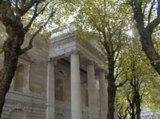
Link a képhez: http:// http://www.travelforum.hu/pict/teruletek/dubmuz.jpg

Link az épület leírásához: http://216.239.59.104/search?q=cache:wCUSkzFcpIUJ:www.travelforum.hu/orszagokdublin.php+St+Michan+s+Church&hl=hu&start=2&lr=lang_hu&ie=UTF-8&inlang=pl

2.
Neve: Dublini kastély
Épült: 13. században
Tervező neve: normannok építették
Építészeti stílusa: neogótikus épület
Funkciója: Az egykori uralkodók fényûzõ életérõl a gazdag, aranyozott belsõ díszítés tanúskodik.
Ide illes helyről: 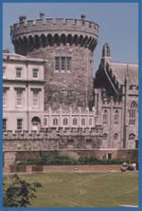
Link a képhez: http://www.dublincastle.ie/tourism.html#garda
Link az épület leírásához: http://216.239.59.104/search?q=cache:wCUSkzFcpIUJ:www.travelforum.hu/orszagokdublin.php+St+Michan+s+Church&hl=hu&start=2&lr=lang_hu&ie=UTF-8&inlang=pl

3.
Neve: Marsh’ s Library
Épült: 18. század
Tervező neve: Sir William Robinson
Építészeti stílusa:
Funkciója: Írország első nyilvános könyvtára
Ide illessz be egy képet a helyről: 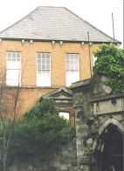
Link a képhez: http://www.marshlibrary.ie/images/front1.jpg <link oda, ahol megtekinthető>
Link az épület leírásához:
http://www.marshlibrary.ie/infoImg/hungarianb.gif
http://216.239.59.104/search?q=cache:wCUSkzFcpIUJ:www.travelforum.hu/orszagokdublin.php+St+Michan+s+Church&hl=hu&start=2&lr=lang_hu&ie=UTF-8&inlang=pl

Irodalom

Híres íróik:
1.
Neve: James Joyce
Született: 1882. február 2. Dublin
Meghalt: 1941. január 13.
Rövid életrajz:
Ír író, költő, kritikus. Jómódú családban született. 1888-tól a clane-i Clongowes Wood jezsuita kollégiumban, 1893-tól az ugyancsak jezsuita dublini Belvedere College-ban tanult. 1898-tól a dublini University College hallgatója volt, orvos szeretett volna lenni. Az egyetem alatt Ibsen, Aquinói Szent Tamás és Yeats voltak rá nagy hatással. Első megjelent írása egy Ibsenről szóló esszé volt, mely 1900-ban jelent meg a Fortnightly Feview-ban. Joyce ekkor kezdett verseket írni. Miután 1902-ben diplomázott, Párizsba utazott, ahol újságíróként, nyelvtanárként dolgozott. 1907-ben jelent meg első kötete, a Kamarazene című versgyűjtemény. 1909-ben Joyce visszatért Dublinba, ahol egy mozit nyitott. Vállalkozása hamarosan kudarcba fulladt, és visszatért Triesztbe, ahol nyelvtanárként, gyapjúkereskedőként, újságíróként tevékenykedett. 1912-ben Dublinba ment a Dublini emberek kiadása miatt. Útja sikertelen volt, és többet nem is tért vissza Írországba. 1914-ben jelent meg a Dublini emberek című novelláskötete
Az első világháború kitörése után, 1915-ben Joyce családjával Zürichbe költözött. Itt ismerkedett meg Harriet Shaw Weaverrel, egy feminista aktivistával és szerkesztővel, aki támogatni kezdte az írót. 1920-ban Joyce családjával Párizsba költözött.
Miután Nagy-Britanniában és az Egyesült Államokban nem jelenhetett meg; 1922-ben Párizsban látott napvilágot az Ulysses, melyet Joyce még Zürichben kezdett írni. A nyolc évig írt regény cselekménye egyetlen napon, 1904. június 16-án, Joyce és felesége megismerkedésének napján játszódik 1923-ban kezdett bele Joyce újabb nagy vállalkozásába, a Finnegans Wake-be. Joyce szeme zöldhályog következtében egyre romlott. 1941-ben, miután a németek megszállták Franciaországot Joyce ismét Zürichbe költözött. Itt halt meg 1941. január 13-án.
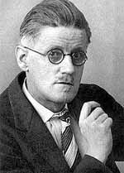
Link az életrajzához: http://www.mkk.hu/szerzo.jsp?authorID=15743
http://joyce.lap.hu/

Ide illesz be egy képet róla: 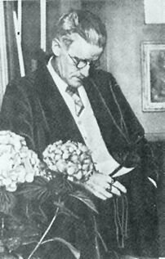

Link a képhez: http://mek.oszk.hu/01300/01391/html/vilag171.htm
http://www.mkk.hu/szerzo.jsp?authorID=15743

Főbb, ismertebb művei:

a.) Ulysses
b.) Dublini emberek
Link a műveiről: http://www.gradesaver.com/ClassicNotes/Titles/ulysses/about.html
http://www.todayinliterature.com/biography/james.joyce.asp#biography

Szorg. Feladat:
Dublini emberek a neten : http://www.mek.iif.hu/porta/szint/human/szepirod/kulfoldi/joyce/dublini/html/index.htm
Ulysses a neten
http://www.bibliomania.com/0/0/29/61/

2.
Neve: Samuel Beckett
Született: 1906. Dublin
Meghalt: 1989.
Rövid életrajz:
Dublinban született, protestáns családban. Bármennyire furcsa is a későbbi Beckett-kép alapján, de igen népszerű diák volt, jó sportoló, társaságkedvelő. 1923-ban a Trinity College-ban francia-olasz szakos, 1927-ben végez. Kiváló eredményei alapján párizsi egyetemi lektor Lesz. Párizsban közeli kapcsolatba kerül James Joyce-szal és körével. Proust-ról ír tanulmányt, költői díjat nyer. 1930-ban visszahívják a dublini Trinity College-ba tanárnak, azonban hamarosan búcsút mond az egyetemi karriernek, s későbbi hőseihez hasonlóan vándorol, alkalmi munkákat végez. Beutazza Európát, majd Párizsban települ le, itt írja Murphy című regényét (1938) . A második világháború idején részt vesz a francia ellenállásban, majd az ír Vöröskereszttel tér vissza Párizsba, ahol ismét otthonra talál. Talán legtermékenyebb évei következnek. A Godot-ra várva 1952-ben jelenik meg franciául, újszerűsége miatt akkoriban számos vita kísérte, azonban többen már akkor is felismerték, hogy új korszakot jelez a XX. századi dráma történetében. Beckett drámáit számos nyelvre lefordították, s világszerte játsszák.1969-ben Nobel-díjjal tüntetik ki. Amint meghallja a hírt; összecsomagol, s ismeretlen helyre távozik: nem kíván nyilatkozni, interjúkat adni.
Link az életrajzához: http://www.literatura.hu/irok/xxszazad/euproza/beckett.htm

Ide illesz be egy képet róla: 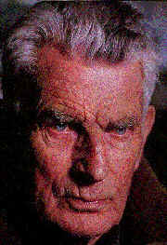

Link a képhez: http://www.literatura.hu/irok/xxszazad/euproza/beckett.htm

Főbb, ismertebb művei: <minimum kettőt adj meg>

a.) Godot-ra várva
b.) Az utolsó tekercs
Link a műveiről: http://beckett.uw.hu/

<szorgalmi feladat: http://beckett.uw.hu/alba/mureszlet.htm
http://beckett.uw.hu/alba/godot2.htm
>

Híres költők:
<minimum kettőt adj meg>
1.
Neve: WILLIAM BUTLER YEATS
Született: 1865
Meghalt: 1930
Rövid életrajz:
Gyermekkorát falusi környezetben élte, ott lett otthonos az ősi, még kelta eredetű népmesék és népdalok világában. A nép ajkáról ráragadt valami a gael nyelvből is. Már diákkorában verselt. Elbűvölte a népköltészet hangja és formakincse. Közben azonban modern francia verseket is olvasott. Jó otthonból származott, már diákkorában is jól tudott idegen nyelveket, és szerette a franciákat, hiszen azok évszázadokon át harcoltak az angolok ellen. A régi francia harcosok - Jean d'Arc katonái - voltak olyan kedvesek számára, mint a francia expresszionisták. XIV. Lajos elegáns udvaroncai és még elegánsabb drámaírói egyenes úton vezették az újkori ír olvasót Baudelaire-hez és a dekadenseknek nevezett modernekhez. A kelta múlt és a párizsi jelen együtt készítették elő egyetemi éveit. Történelmet, néprajzot és kelta nyelvészetet tanult.

Link az életrajzához: http://mek.oszk.hu/01300/01391/html/vilag154.htm

Ide illesz be egy képet róla: 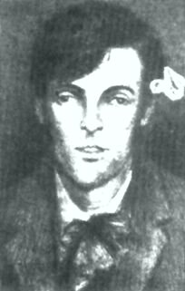

Link a képhez: http://mek.oszk.hu/01300/01391/html/vilag154.htm

Főbb, ismertebb művei: <minimum kettőt adj meg>

a.) Katalin grófnő(1892)
b.) A szív óhajának földje(1894)
Link a műveiről: http://www.literatura.hu/irok/xxszazad/eulira/yeats.htm

<szorgalmi feladat: bizonyos művek teljes egészében olvashatóak az interneten (ld. Pl magyar vonatkozásban a Magyar Elektronikus könyvtárban Rejtő Jenő néhány műve). Ha tudtok ilyet, akár eredeti nyelven, akár magyarul, azt adjátok meg. Itt csak a mű címét és linket kérünk, a teljes művet a terjedelme miatt nem kell bemásolni>

2.
Neve: Seamus Heaney
Született: 1939
Meghalt:
Rövid életrajz:
Nobel – díjat kapott, észak-ír származású költő, esszé- és drámaíró
65 éves Seamus Heaney ír költő, író. Első kötetét már 1980-ban kiadták magyarul. 1995-ben ő kapta az irodalmi Nobel-díjat. Tanít Oxfordban és a Harvard Egyetemen.

Link az életrajzához: http://216.239.59.104/search?q=cache:a-gcokm5EF8J:www.origo.hu/print/szorakozas/konyv/20031002jm.html+Seamus+m%C5%B1vei&hl=hu&lr=lang_hu&ie=UTF-8&inlang=pl

http://216.239.59.104/search?q=cache:A_OZ-pE5x2kJ:www.ujszo.com/clanok.asp%3Fvyd%3D20040413%26cl%3D88350+Seamus+m%C5%B1vei&hl=hu&lr=lang_hu&ie=UTF-8&inlang=pl

Ide illesz be egy képet róla: 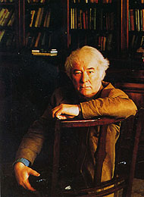

Link a képhez: http://cikkiro.terasz.hu/cikk/kepek/7407_10_2365_2.jpg

Főbb, ismertebb művei: <minimum kettőt adj meg>

- Ajtó a sötétbe(1969)
- Tévelygő Astray (1982)
Link a műveiről: http://216.239.59.104/search?q=cache:a-gcokm5EF8J:www.origo.hu/print/szorakozas/konyv/20031002jm.html+Seamus+m%C5%B1vei&hl=hu&lr=lang_hu&ie=UTF-8&inlang=pl

<szorgalmi feladat: bizonyos művek teljes egészében olvashatóak az interneten (ld. Pl. magyar vonatkozásban a Magyar Elektronikus könyvtárban Rejtő Jenő néhány műve). Ha tudtok ilyet, akár eredeti nyelven, akár magyarul, azt adjátok meg. Itt csak a mű címét és linket kérünk, a teljes művet a terjedelme miatt nem kell bemásolni>

Első írásos emlékük:
Az ír szóbeli hagyomány írásba foglalása a VI. század végére már elkezdődött, de az idő és a viking kalózok támadásai könyörtelen párosnak bizonyultak, s csak kevés kézirattöredék maradt fenn az 1100 előtti időkből. Ekkor keletkeztek az első nagy kéziratgyűjtemények, amelyek hatalmas anyagot őriztek meg az ír múltra vonatkozóan. Ezek a kéziratok is viszonylag későiek, de korábbi forrásokból állították össze őket; az nyelvészeti vizsgálat alapján igazolható, hogy egyes darabok fennmaradt átiratuknál korábbiak. De függetlenül attól, mikor állították össze őket, ahhoz nem fér kétség, hogy ezek a szövegek hatalmas mennyiségű kereszténység előtti anyagot tartalmaznak.

Ír sziget benépesítésének története a VIII. században látott napvilágot, egy Nennius nevű szerző tollából. Ebből az írásból XI. század végére már csak egy szövegtöredék létezett, amit keresztény szerzetesek egy V. századi történetíró, Eusebius szövegeivel kiegészítve, a XII. században Lébor Gabala Eirean néven, a fennmaradt írásokkal, és természetesen hitük tanításaival kombinálva jegyeztek le. Ezek a történetek a Lensteri Könyvek című mitológiagyűjteményben találhatóak.

„Címe magyarul”: Ír sziget benépesítésének története
„Címe eredeti nyelven”: Lébor Gabala Eirean
Keletkezésének ideje (évszám, évszázad, …): 8. század
Link: http://www.kitalaltkozepkor.hu/miert_nem_indo_keltak.html
http://www.alienangels.hu/2-1.szam.htm#hoditasok_konyve

Első saját nyelvű írásos emlékük:

A leghosszabb ír hősköltemény: Tain Bo Cualgne
Angol és ír nyelvű változata az alábbi helyen olvasható:

http://216.239.59.104/search?q=cache:N6u71_2lU_gJ:vassun.vassar.edu/~sttaylor/Cooley/+Tain+Bo+Cualgne&hl=hu

„„Címe magyarul”:
„Címe eredeti nyelven”:
Keletkezésének ideje (évszám, évszázad, …):
Link: http://

Nemzeti eposzuk:
„Címe magyarul”: Leabhar Gabhálát és Dinnshenchast
„Címe eredeti nyelven”: Hódítások könyve és A helyek története
Keletkezésének ideje (évszám, évszázad, …): 12. század
Írója:
Link: http://www.kitalaltkozepkor.hu/miert_nem_indo_keltak.html

<szorgalmi feladat: bizonyos művek teljes egészében olvashatóak az interneten (ld. Pl. a magyar Korvinák). Ha tudtok ilyet, akár eredeti nyelven, akár magyarul, azt adjátok meg. Itt csak a mű címét és linket kérünk, a teljes művet a terjedelme miatt nem kell bemásolni>

Zene, Tánc

Híres zeneszerzők:
<minimum kettőt adj meg>
1.
Neve: Arnold Bax
Született: 1883
Meghalt: 1953
Rövid életrajz: az egyik legjelentősebb XIX. századi ír zeneszerző volt.

Link az életrajzához: http://64.233.183.104/search?q=cache:z6UobnyFsO0J:www.radio.hu/index.php%3Fcikk_id%3D93697%26rid%3DPWd6Tg%3D%3D+Arnold+Bax+&hl=hu&lr=lang_hu&ie=UTF-8&inlang=pl

http://64.233.183.104/search?q=cache:zHSA-r6PeJIJ:www.tain.net.au/tain25/mw25.htm+Arnold+Bax+memoir&hl=hu&ie=UTF-8&inlang=pl

Főbb, ismertebb művei: <minimum kettőt adj meg>

a.) Caitlín Hí hUallacháim – Vonósnégyes: II. tétel
b.)
Link a műveiről: http://64.233.183.104/search?q=cache:z6UobnyFsO0J:www.radio.hu/index.php%3Fcikk_id%3D93697%26rid%3DPWd6Tg%3D%3D+Arnold+Bax+&hl=hu&lr=lang_hu&ie=UTF-8&inlang=pl

2.
Neve: John Field
Született: 1782
Meghalt: 1837
Rövid életrajz:

Link az életrajzához: http://64.233.183.104/search?q=cache:bJcHM7gLunAJ:www.bof.hu/1992/zene.html+John+Field+&hl=hu&lr=lang_hu&ie=UTF-8&inlang=pl

http://64.233.183.104/search?q=cache:iZHp2AjDx0UJ:www.radio.hu/index.php/rovat/index.php%3Fcikk_id%3D96602+John+Field+%C3%ADr+zeneszerz%C5%91&hl=hu&lr=lang_hu&ie=UTF-8&inlang=pl

Főbb, ismertebb művei: <minimum kettőt adj meg>

a.) H- dúr noktürn
b.) c – dúr zongora verseny
Link a műveiről:
http://64.233.183.104/search?q=cache:7-6U8a0VtQQJ:gimn-db.piar.hu/~csm/real/2004-06-16-bartok.html+John+Field+%C3%ADr+zeneszerz%C5%91&hl=hu&lr=lang_hu&ie=UTF-8&inlang=pl

Híres zenekarok, előadók:
<minimum kettőt adj meg; lehet könnyű, illetve komolyzenei előadó, zenekar is>
1.
Neve: U2
Megalakulásuk éve: 1976
Műfaj: rock
Link az együttes, előadóművész további adataihoz: http://www.danubius.hu/artist/51241
Főbb, ismertebb művei:
a.) Vertigo
b.) Evolution
Link a műveiről: http://www.danubius.hu/artist/51241

2.
Neve: The Corrs
Megalakulásuk éve: 1990
Műfaj: világzene
Link az együttes, előadóművész további adataihoz: http://www.danubius.hu/bio/51183
Főbb, ismertebb művei:
a.) Only When I Sleep
b.) Radio
Link a műveiről: http://www.danubius.hu/bio/51183

Jellemző hangszer:
Neve: hárfa
Kép:

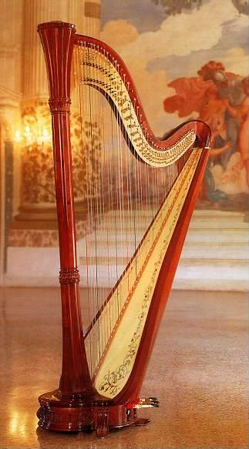

Link a képhez: www.horska.web3.cz/ nastroj.htm

Hangminta: http://www.menyawolfe.com/harp.html

Jellemző dallamvilág:
<A jellemző dallamvilág létrehozásához használjátok a HyperScore programot, amelyet az Eszközök menüpont alatt találtok meg. Jellemző dallamvilág alatt populáris és népzenei dallamokat egyaránt értünk.>

Link: http://

Híres koncertterme(i):
Neve: The Nacional Concert Hall
Link bővebb információkkal: http://www.nch.ie/

Sport

Nemzeti sportjuk:
<ha van>
Megnevezés: Hurling
Rövid leírás (története, szabályok, …):
Egyike az ír nemzeti sportoknak. 15 fős csapatok játsszák, valamennyi játékos egy a hokiéhoz hasonló ütővel van felszerelve, ezzel ütik a labdát a pálya két végén lévő kapukba. A tradicionális hurling másképpen folyt, mint ma, mondhatnánk azt is, hogy talán látványosabb is lehetett. A csapatok egymás falujába terelték a labdát az ütőkkel, árkon-bokron keresztül, és bizony nem mindig a labdát érte az ütő.

Link: http:// http://www.gaa.ie/page/replays_and_rivalries.html

Híres sportolóik:
<minimum kettőt adj meg>
1.
Neve: Eddie Irvine
Sportág: F1
Eredményei: Győzelmek száma: 4
Pontok száma: 191
Dobogós helyezések: 26
Legjobb eredménye: 1. hely

Link: http:// http://64.233.183.104/search?q=cache:EsdBzxSINCsJ:www.nemzetisport.hu/cikk.php%3Fcikk%3D4477+%C3%8Drorsz%C3%A1g+nemzeti+sportja&hl=hu&lr=lang_hu&ie=UTF-8&inlang=pl

2.
Neve: Ralph Firman
Sportág: Formula 1
Eredményei: megnyerte 1996-ban a brit formula 3-at, a Makaó GP-t is,
Legjobb eredménye formula 1-ben 8. helyezés

Link: http://216.239.59.104/search?q=cache:_tZBvsKC-RsJ:www.nemzetisport.hu/cikk.php%3Fcikk%3D16823+Firman&hl=hu&lr=lang_hu&ie=UTF-8&inlang=pl

Olimpia:
Az országban rendezett Olimpiák:
Évszám | Város | Téli/Nyári | Link
2003 | Dublin | Nyári, speciális | http://64.233.183.104/search?q=cache:bRcGgjwLLtEJ:www.kecskemetilapok.hu/sport/evsportoloi/%3Fprint+%C3%8Drorsz%C3%A1gi+sport+&hl=hu&ie=UTF-8&inlang=pl  http://64.233.183.104/search?q=cache:EftxsuEMrswJ:www.humanitas.hu/23_06/22.htm+%C3%8Drorsz%C3%A1gi+Speci%C3%A1lis+Olimpia&hl=hu&ie=UTF-8&inlang=pl
 |  |  | http://

Legutóbbi nyári Olimpiai részvételük:
Név | Sportág | Eredmény | Link
 |  |  | http://
 |  |  | http://
<csak a sikeres, helyezéseket nyert sportolókat tüntessétek fel>

Legutóbbi téli Olimpiai részvételük:
Név | Sportág | Eredmény | Link
 |  |  | http://
 |  |  | http://
<csak a sikeres, helyezéseket nyert sportolókat tüntessétek fel>

Híres sportrendezvényeik:
1.
Megnevezése:
Sportág:
Hol tartják:
Mikor:
Link: http://

2.
Megnevezése:
Sportág:
Hol tartják:
Mikor:
Link: http://

